

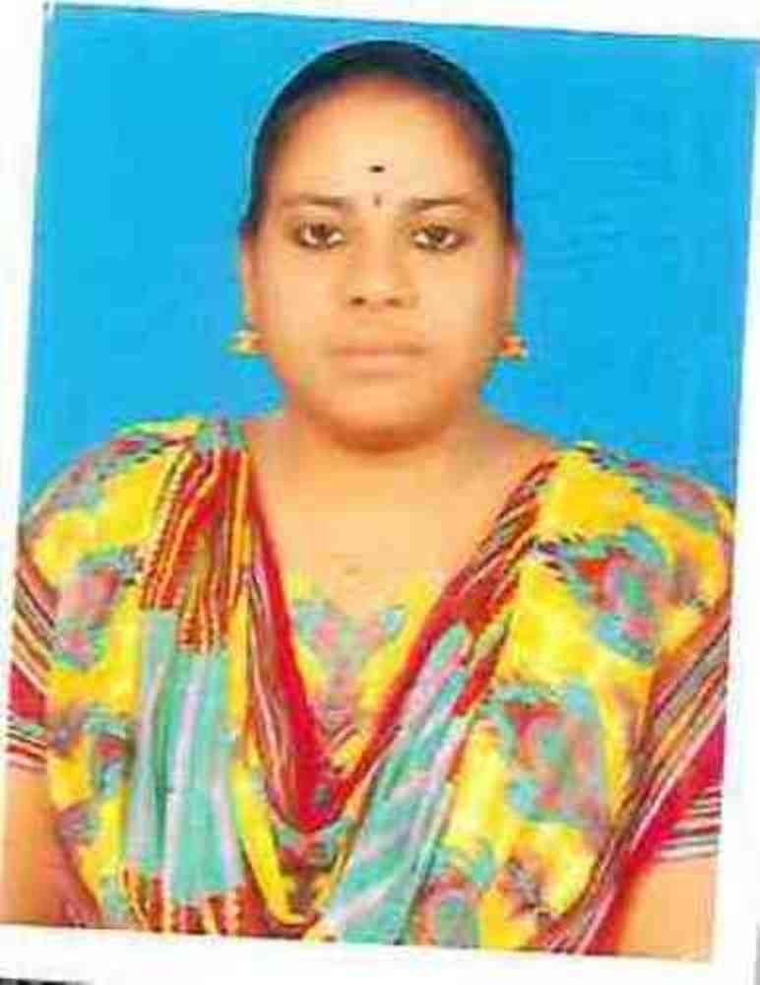USER ID / பயனர் TRBLGP575766

POST APPLYING FOR /விண்ணப்பிக்கும் பதவி

LECTURER IN GOVERNMENT POLYTECHNIC COLLEGES

# PERSONAL DETAILS / தனி நபர் விவரங்கள்

NAME (AS PER SSLC MARK SHEET) / ெபயர்

SSLC மதிப்ெபண் சான்றிதழில் உள்ளவாறு□

DATE OF BIRTH (AS PER SSLC MARK SHEET) /

பிறந்த ேததி SSLC மதிப்ெபண் சான்றிதழில் உள்ளவாறு

AGE AS ON 01.07.2019 / 01.07.2019ன் படி

அன்று வயது வருடம் மற்றும் மாதங்களில்

SIVARANJANI J

17-JUN-1994

25 YEARS 0 MONTHS 14 DAYS

NATIONALITY / குடியுரிைம INDIAN

EMAIL ID / மின்னஞ்சல் முகவரி [JANARTHANANKITTU18071966@GMAIL.COM](mailto:JANARTHANANKITTU18071966@GMAIL.COM) MOBILE NUMBER / ைகேபசி எண் 8610389201

FATHER'S NAME /தந்ைத ெபயர் JANARTHANAN K

MOTHER'S NAME / தாயார் ெபயர் SHANTHI J

ARE YOU DIFFERENTLY ABLED /தாங்கள் NO

மாற்றுதிறனாளியா?

NATIVITY / பிறப்பிடம் OTHER

OTHER NATIVITY / இதர பிறப்பிடம் KARNATAKA

SUBJECT APPLIED FOR / விண்ணப்பிக்கும் பாடம்

COMPUTER SCIENCE ENGINEERING

GENDER / பாலினம் FEMALE

DO YOU HAVE COMMUNITY CERTIFICATE

ISSUED BY TAMILNADU GOVT.? / தமிழ்நாடு அரசால் வழங்கப்பட்ட சாதிச் சான்றிதழ் ெபற்றுள்ளரா?

YES

COMMUNITY / இனம் BC

ARE YOU ALREADY IN GOVERNMENT NO

SERVICE? / ஏற்கனேவ அரசுப் பணியில் உள்ளவரா ? ஆம் / இல்ைல

RELIGION /மதம் HINDU

IDENTIFICATION PROOF / புைகப்பட அைடயாள சான்று

PHOTO ID PROOF / புைகப்பட அைடயாள சான்று

PHOTO ID PROOF NO. / புைகப்பட அைடயாளச்சான்று எண்

AADHAAR

********1078

ADDRESS / முகவரி

PERMANENT ADDRESS / நிரந்தர முகவரி

PERMANENT ADDRESS 1 / நிரந்தர முகவரி 1

PERMANENT ADDRESS 2 / நிரந்தர முகவரி 2

20, AVAIYAR STREET,

-DO-

STATE / மாநிலம் TAMIL NADU

DISTRICT / மாவட்டம் THIRUVALLUR

CITY / VILLAGE /நகரம் / கிராமம் MANAVALA NAGAR

PINCODE / அஞ்சல் குறியடுீ

CORRESPONDENCE ADDRESS / கடிதத்

ெதாடர்பு முகவரி

CORRESPONDENCE ADDRESS 1 / கடிதத்

ெதாடர்பு முகவரி 1

CORRESPONDENCE ADDRESS 2/ கடிதத்

ெதாடர்பு முகவரி 2

601002

20, AVAIYAR STREET,

-DO-

STATE / மாநிலம் TAMIL NADU

DISTRICT / மாவட்டம் THIRUVALLUR

CITY / VILLAGE /நகரம் / கிராமம் MANAVALA NAGAR

PINCODE / அஞ்சல் குறியடு

601002

# EDUCATIONAL QUALIFICATION / கல்வித்தகுதி

|  |  |  |  |  |  |  |  |  |  |  |  |  |  |  |
| --- | --- | --- | --- | --- | --- | --- | --- | --- | --- | --- | --- | --- | --- | --- |
| EDUC | DEGRE E  NAME  பட்டப  ◌்படிப  ◌்பின்  ெபயர  ◌் | IS | EQUIV | MAIN | PERIO | DURAT | NAME | MONT | RECOG | REGULA | PERCE | MEDIU | HAVE YOU STUDI ED TAMIL AS ONE OF THE LANGU AGE  (PART-1  ) /  பகுதி 1ல் தமிழ் ஒரு  ெமாழி ப்பா டமாக  பயின் றுள்ள  ◌ீரா? | NAME |
| ATION | EQUIV | ALENT | SUBJEC | D OF | ION | OF | H & | NIZED | R / | NTAGE | M OF | OF |
| AL | ALENT | SUBJEC | T / | STUDY | OF | BOARD | YEAR | UNIVE | PART | OF | INSTRU | COLLE |
| QUALIF  ICATIO  N /  கல்வி த்தகு தி | AVAIL  ABLE FOR THE SUBJE CT SELECT  ED /  ெதரிவ  ◌ு  ெசய்ய ப்பட் ட பாடத் திற்கு இண | T /  இைண யான பாடம  ◌் | முக்க  ◌ியபா டம் | /  கல்வ  ◌ி பயின  ◌்ற ஆண்ட  ◌ு  YYYY TO YYYY | STUDY  (NO. OF YEARS)  /  படிப்ப  ◌ின் காலஅ ளவு( வருட ங்களி ல்) | /  UNIVER SITY /  வாரிய ம் / பல்க  ைலக் கழகத் தின்  ெபயர  ◌் | OF  PASSIN  G /  ேதர்ச் சி  ெபற் ற மாதம  ◌் / வருட ம் | RSITY  YES /  NO /  அங்கீ கரிக் கப்பட  ◌்ட பல்க  ைலக் கழகம  ◌ா ? ஆம்/ இல்  ைல | TIME /  DISTA NCE EDUCAT ION /  முழு  ேநரம்  / பகுதி  ேநரம்  / அஞ்ச ல்வழி க்கல் வி | MARKS  (%) /  மதிப  ◌்ெபண  ◌் சதவ ீ தம் | CTION  /  கல்வ  ◌ி பயிற் று  ெமாழ  ◌ி | GE /  INSTIT UTION STUDIE  D /  பயின  ◌்ற கல்லூ ரி / நிறுவ னத்தி ன்  ெபயர  ◌் |
|  | ை◌ |  |  |  |  |  |  |  |  |  |  |  |
|  | கல்வி |  |  |  |  |  |  |  |  |  |  |  |
|  | த்தகு |  |  |  |  |  |  |  |  |  |  |  |
|  | தி |  |  |  |  |  |  |  |  |  |  |  |
|  | ெபறப் |  |  |  |  |  |  |  |  |  |  |  |
|  | பட்டு |  |  |  |  |  |  |  |  |  |  |  |
|  | ள்ளத |  |  |  |  |  |  |  |  |  |  |  |
|  | ◌ா? |  |  |  |  |  |  |  |  |  |  |  |
| 10TH / |  |  |  |  |  |  | MATRI | MARCH |  |  | 62.40 | ENGLI | YES |  |
| SSLC | CULAT | 2009 |  | SH |  |
|  | ION |  |  |  |  |
|  | BOAR |  |  |  |  |
|  | D |  |  |  |  |

|  |  |  |  |  |  |  |  |  |  |  |  |  |  |  |
| --- | --- | --- | --- | --- | --- | --- | --- | --- | --- | --- | --- | --- | --- | --- |
| EDUC | DEGRE E  NAME  பட்டப  ◌்படிப  ◌்பின்  ெபயர  ◌் | IS | EQUIV | MAIN | PERIO | DURAT | NAME | MONT | RECOG | REGULA | PERCE | MEDIU | HAVE YOU STUDI ED TAMIL AS ONE OF THE LANGU AGE  (PART-1  ) /  பகுதி 1ல் தமிழ் ஒரு  ெமாழி ப்பா டமாக  பயின் றுள்ள  ◌ீரா? | NAME |
| ATION | EQUIV | ALENT | SUBJEC | D OF | ION | OF | H & | NIZED | R / | NTAGE | M OF | OF |
| AL | ALENT | SUBJEC | T / | STUDY | OF | BOARD | YEAR | UNIVE | PART | OF | INSTRU | COLLE |
| QUALIF  ICATIO  N /  கல்வி த்தகு தி | AVAIL  ABLE FOR THE SUBJE CT SELECT  ED /  ெதரிவ  ◌ு  ெசய்ய ப்பட் ட பாடத் திற்கு இண | T /  இைண யான பாடம  ◌் | முக்க  ◌ியபா டம் | /  கல்வ  ◌ி பயின  ◌்ற ஆண்ட  ◌ு  YYYY TO YYYY | STUDY  (NO. OF YEARS)  /  படிப்ப  ◌ின் காலஅ ளவு( வருட ங்களி ல்) | /  UNIVER SITY /  வாரிய ம் / பல்க  ைலக் கழகத் தின்  ெபயர  ◌் | OF  PASSIN  G /  ேதர்ச் சி  ெபற் ற மாதம  ◌் / வருட ம் | RSITY  YES /  NO /  அங்கீ கரிக் கப்பட  ◌்ட பல்க  ைலக் கழகம  ◌ா ? ஆம்/ இல்  ைல | TIME /  DISTA NCE EDUCAT ION /  முழு  ேநரம்  / பகுதி  ேநரம்  / அஞ்ச ல்வழி க்கல் வி | MARKS  (%) /  மதிப  ◌்ெபண  ◌் சதவ ீ தம் | CTION  /  கல்வ  ◌ி பயிற் று  ெமாழ  ◌ி | GE /  INSTIT UTION STUDIE  D /  பயின  ◌்ற கல்லூ ரி / நிறுவ னத்தி ன்  ெபயர  ◌் |
|  | ை◌ |  |  |  |  |  |  |  |  |  |  |  |
|  | கல்வி |  |  |  |  |  |  |  |  |  |  |  |
|  | த்தகு |  |  |  |  |  |  |  |  |  |  |  |
|  | தி |  |  |  |  |  |  |  |  |  |  |  |
|  | ெபறப் |  |  |  |  |  |  |  |  |  |  |  |
|  | பட்டு |  |  |  |  |  |  |  |  |  |  |  |
|  | ள்ளத |  |  |  |  |  |  |  |  |  |  |  |
|  | ◌ா? |  |  |  |  |  |  |  |  |  |  |  |
| 12TH / |  |  |  |  |  |  | TAMIL | MARCH |  |  | 65.58 | ENGLI | YES |  |
| HSC | NADU | 2011 |  | SH |  |
| OR | STATE |  |  |  |  |
| EQUIV | BOAR |  |  |  |  |
| ALENT | D |  |  |  |  |
| COURS |  |  |  |  |  |
| E |  |  |  |  |  |
| UNDER  GRADU ATE | BACHE LOR'S DEGRE E | YES | COMPU TER SCIEN CE  AND ENGIN EERIN G | COMPU TER SCIEN CE ENGIN EERIN G | 2011  2015 | 4 | ANNA UNIVE RSITY | APRIL 2015 | YES | REGUL AR | 66.80 | ENGLI SH | NO | VELTE CH MULTI TECH ENGIN EERING  COLLE GE |
| POST GRADU ATE | MASTE R'S DEGRE E | YES | COMPU TER SCIEN CE | COMPU TER SCIEN CE ENGIN EERIN G | 2015  2017 | 2 | ANNA UNIVE RSITY | NOVEM BER 2017 | YES | REGUL AR | 75.90 | ENGLI SH |  | INDIRA  INSTIT UTE OF ENGIN  EERING AND TECH NOLO GY |

MOTHER TONGUE / தாய் ெமாழி TAMIL

# WORK EXPERIENCE / கல்வித்தகுதி

DO YOU HAVE M.PHIL., IN THE APPROPRIATE

BRANCH OF STUDY. உங்களிடம் எம்.பில்.,

ெபாருத்தமான ஆய்வுக் கிைளயில் இருக்கிறதா?

NO

DO YOU HAVE PH.D. IN THE APPROPRIATE

BRANCH OF STUDY. ெபாருத்தமான ஆய்வுக் கிைளயில் பி.எச்.டி இருக்கிறதா?

NO

DO YOU HAVE RELEVANT EXPERIENCE FOR THE POST THAT YOU ARE APPLYING FOR?

தாங்கள் விண்ணப்பிக்கும் பதவிக்கான

ேதைவயான அனுபவத்ைதப்

ெபற்றுள்ளர்களா?

NO

# UPLOAD DOCUMENTS / ஆவணங்கள்

|  |  |
| --- | --- |
| DOCUMENT NAME | FILE NAME |
| COMMUNITY CERTIFICATE | IMG-20200204-WA0056.PDF |
| 10TH / SSLC MARKSHEET | 10TH.PDF |
| 12TH / HSC MARKSHEET | 12TH.PDF |
| UG DEGREE MARKSHEET | BE.PDF |
| PG DEGREE CERTIFICATE | ME.PDF |

DECLARATION / உறுதிெமாழி

I HAVE GONE THROUGH THE INSTRUCTION FOR APPLICATION AND THE BOARD'S NOTIFICATION FOR THIS RECRUITMENT BEFORE FILLING UP THE APPLICATION FORM.

I HEREBY DECLARE THAT ALL THE PARTICULARS FURNISHED IN THIS APPLICATION ARE TRUE, CORRECT AND COMPLETE TO THE BEST OF MY KNOWLEDGE AND BELIEF.

I AM AWARE THAT IS THE EVENT OF ANY INFORMATION BEING FOUND FALSE OR INCORRECT OR INGENUINE AT ANY STAGE OR MY INELIGIBILITY BEING DETECTED AT ANY TIME. TRB IS AT LIBERTY TO DISQUALIFY MY CANDIDATURE AT ANY STAGE AND ALSO CANCEL MY SELECTION, IF MADE.

I HEREBY DECLARE THAT DIRECTLY OR INDIRECTLY I WILL NOT BE A PARTY TO ANY KIND OF CANVASSING ON MY BEHALF.

THE FILES AND DOCUMENTS SUBMITTED IS TRUE AND CORRECT. I CERTIFY THAT NO INGENUINE OR FALSE DOCUMENTS HAVE BEEN UPLOADED BY ME. IF ANY INGENUINE/FALSE DOCUMENTS OR INFORMATION ARE FOUND OUT IN FUTURE WHICH ARE UPLOADED BY ME, I SUBMIT MY WILLINGNESS TO TAKE CRIMINAL ACTION AGAINST ME.

I HAVE FURNISHED THE ABOVE DETAILS WITH MY FULL KNOWLEDGE AND CONSCIOUSNESS. I HAVE CHECKED ALL THE DETAILS FOR ITS CORRECTNESS BEFORE THE SUBMISSION OF APPLICATION. I ALSO ASSURE THAT NO APPLICATION, FOR THE CORRECTION OF DATA / DETAILS FURNISHED BY ME, WILL BE SUBMITTED IN FUTURE.

உறுதிெமாழி

இவ்விண்ணப்பத்திைன பூர்த்தி ெசய்யும் முன் இப்பணித் ெதரிவிற்குரிய அறிவிக்ைக மற்றும் ேதர்வர்களுக்கான அறிவுைரகைள முழுைமயாக படித்துப் பார்த்ேதன்.

இவ்விண்ணப்பத்தில் நான் ெதரிவித்துள்ள விவரங்கள் அைனத்தும் முழுைமயாகவும், சரியாகவும் உள்ளது என உளமார்ந்த உறுதி கூறுகிேறன் .

இவ்விண்ணப்பத்தில் ெதரிவிக்கப்பட்டுள்ள விவரங்களில் தவறுகள் ஏேதனும் கண்டறியப்படின், எந்நிைலயிலும் என்ைன தகுதியிழப்பு ெசய்வதற்கு ஆசிரியர் ேதர்வு வாரியத்திற்கு முழு உரிைம உள்ளது என்பைத நான் நன்கு அறிேவன்.

நான் ேநரிைடயாகேவா அல்லது மைறமுகமாகேவா எனது சார்பாக எவ்விதமான சிபாரிசுகைளயும் நாடமாட்ேடன் என உறுதி கூறுகிேறன்.

சமர்ப்பிக்கப்பட்ட ஆவணங்கள் யாவும் உண்ைமத்தன்ைமயுடன் சரியானதும் ஆகும். ெபாய்யான அல்லது உண்ைமத்தன்ைம அற்ற ஆவணங்கள் ஏதும் என்னால் பதிேவற்றம் ெசய்யப்படவில்ைல என சான்று அளிக்கிேறன். என்னால் பதிேவற்றம் ெசய்யப்பட்ட ஆவணங்கள் அல்லது தகவல்கள் ெபாய்யானைவ/ உண்ைமத்தன்ைம அற்றது என கண்டறியப்பட்டால், என் மீது உரிய குற்றவியல் நடவடிக்ைக ேமற்ெகாள்ள உடன்படுகிேறன்.

ேமேல என்னால் வழங்கப்பட்டுள்ள விவரங்கள் அைனத்தும் முழுைமயான சுயநிைனவுடன் வழங்கப்பட்டுள்ளது. எனது விவரங்கள் அைனத்தும் சரியானது என உறுதி ெசய்த பின்னேர பதிவு ெசய்துள்ேளன். ேமலும் வழங்கப்பட்ட தகவல்கள் சார்ந்த திருத்தம் ேகாரி விண்ணப்பம் எதுவும் வருங்காலத்தில் சமர்ப்பிக்கமாட்ேடன் என உறுதி அளிக்கிேறன்.

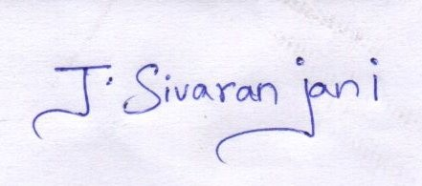

SUBMITTED DATE : 04-FEB-2020 (SIGNATURE OF THE CANDIDATE / விண்ணப்பதாரரின் ைகெயாப்பம்)